ЉУБОМИР ЗУКОВИЋ
А
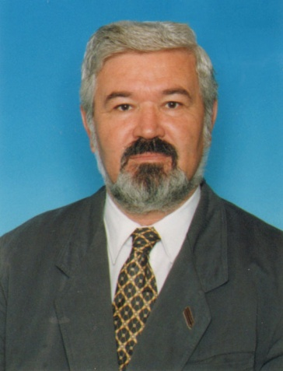
кадемик проф. др Љубомир Зуковић рођен је 5. марта 1937. године у Глибаћима код Пљеваља. На Филозофском факултету у Београду завршио је студије историје југословенске и свјетске књижевности, 1961. године. На истом факултету магистрирао је 1963. године одбраном тезе Вуков певач Старац Милија. По одслужењу војног рока, годину дана је предавао предмете Теорија књижевности и Савремена југословенска књижевност на Педагошкој академији у Никшићу. Након тога, изабран је за асистента за предмет Народна књижевност на Филозофском факултету у Сарајеву. Школску 1967/68. годину провео је на студијском боравку на Слободном универзитету у Западном Берлину и на Балканолошком институту код професора Н. Рајтера, а курс њемачког језика завршио је на Гетеовом институту. Докторску дисертацију Вукови сарадници из Црне Горе одбранио је на Филолошком факултету у Београду, 1971. године. Као гост-доцент, школске 1972/73. године, држао је предавања из области историје српске књижевности на Славистичкој катедри Универзитета у Манхајму.
На матичном, Филозофском факултету у Сарајеву, гдје је биран за ванредног, а потом и за редовног професора, двије године (1973/74. и 1974/75) обављао је и дужност продекана за наставу. Исто толико био је и предсједник Друштва наставника српскохрватског језика и књижевности СРБиХ. Годину дана био је предсједник југословенског Међународног славистичког центра (МСЦ). Историју југословенске књижевности предавао је у Манхајму, Хајделбергу, Ерлангену, Дармштату и Кијеву.
Послије првих вишестраначких избора именован је за замјеника министра за образовање, науку, културу и физичку културу у Влади СРБиХ. На тој дужности био је све до избијања одбрамбено-отаџбинског рата (1992–1995). Од почетка рата па до краја 1995. године обављао је дужност министра за образовање, науку, културу и спорт у Влади Републике Српске, а до издвајања Министарства вјера, водио је и послове тога ресора. Потом је биран за министра без портфеља, а истовремено је држао наставу на Филозофском факултету у Српском (Источном) Сарајеву. Од 1998. до 2001. године био је амбасадор БиХ у Атини, а након тога, до пензионисања, предавао је предмете Народна књижевност и Историја српске културе на Филозофском факултету у Источном Сарајеву.
За дописног члана Академије наука и умјетности Републике Српске изабран је 27. јуна 1997, а за редовног 21. јуна 2004. године. Потпредсједник је ове институције од 2004. године. Предсједава Одбору за књижевност при Академијином Одјељењу књижевности и умјетности. Члан је Уређивачког одбора Енциклопедије Републике Српске, Извршног одбора Уређивачког одбора, Централне редакције и уредник Стручне редакције за књижевност.
Књижевношћу се бави на вишеструк начин, а посебну пажњу посвећује односу између усмене и писане књижевности, као и односу између историје и поезије кад је у питању епска пјесма. Од гимназијских дана објављује пјесме и приповијетке, и то његово бављење умјетничком књижевношћу на овај начин траје непрестано. Ипак, претежни дио његовог бављења књижевношћу отпада на стручне и научне радове, састављање избора и антологија, хрестоматија, читанки и критичких издања.
До 2018. објавио је сљедеће књиге: О нашем усменом пјесништву, Сарајево 1985; Народни еп о Марку Краљевићу, Београд 1985; Караџићев сарадник поп Вук Поповић, Београд 1987; Стазама усмености, Никшић 1988; Вукови певачи из Црне Горе, Београд 1988; У народном духу, Тузла 1989; Српска и хрватска народна епика, Сарајево 1991; Историјски краљ Марко и епски Краљевић Марко, Бања Лука 1995; Путовође и путокази, Српско Сарајево 1996; Српска је рођена, Српско Сарајево 1996; Умовање и приповедање народно, Српско Сарајево 1997; Српске народне песме, Српско Сарајево 1998; Народне песме о Првом српском устанку, Српско Сарајево 2004; У духовном завичају, Источно Сарајево 2006; И на небу и на земљи, Бања Лука 2008; Семе распре проклијало, Бања Лука 2010; Неспокојни покојник и друге приче, Бијељина 2012; Еп гуслара о Великом рату, Бања Лука 2014; Убеђења и убеђивања, Бачка Паланка 2014; Расходовани људи, Подгорица 2017; Вукови пјевачи из Босне и Херцеговине, Београд–Бијељина 2017.

